**学校召开落实全面从严治党主体责任专项调研会议**

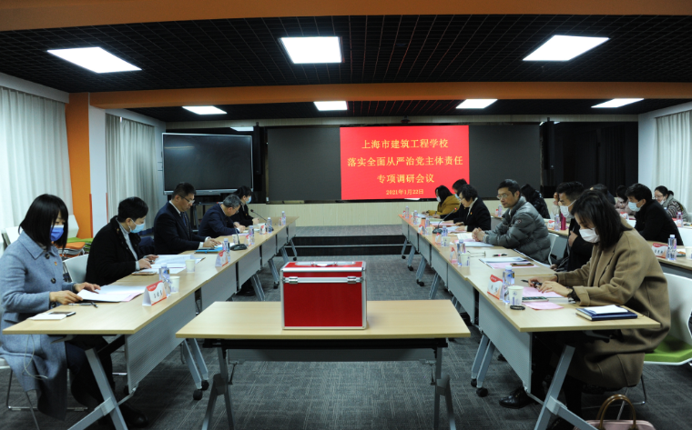

2021年1月22日下午，学校召开落实全面从严治党主体责任专项调研会议。上海城建职业学院党委书记褚敏，党委副书记、纪委书记杨光辉，党委委员、组织部长吕力，纪检办公室（监察室）主任吕晓东，组织部副部长张静来校调研指导。学校领导班子全体成员、支部书记、支委委员及相关职能部门成员参加会议。会议由校党委书记、校长杨秀方主持。

会前，来校调研人员分成两组，一组成员现场查阅学校落实全面从严治党的相关材料，包括理论学习、意识形态工作、民主集中制落实情况、基层党建开展情况等；一组成员对支部书记、支委委员进行现场座谈，充分了解学校全面从严治党工作。通过查阅材料及座谈情况形成调研意见。

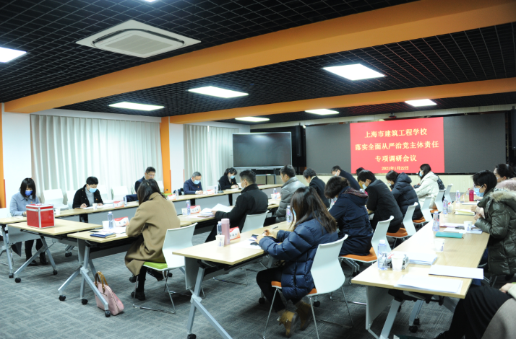

会上，城建职业学院党委委员、组织部长吕力首先向与会成员反馈了调研情况，她充分肯定了学校在意识形态工作上是比较全面的，课程思政工作是具有引领性的，“四史”学习教育的开展是扎实的。她指出学校下阶段要进一步加强基层党建工作的规范性和纪检监察工作在审计模块的落实落细。

接着，学校党委书记、校长杨秀方代表班子作学校全面从严治党主体责任情况报告。她从五个方面汇报了学校落实全面从严治党工作的总体情况，以及学校存在的落实主体责任覆盖面不够“全”、实效性不够“强”、考责评责体系不够“优”的问题，并针对存在问题提出了五项整改措施。

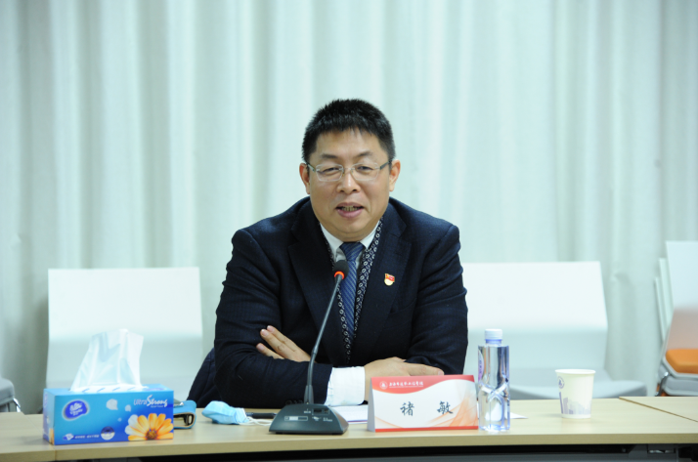

城建职业学院党委书记褚敏在听取了调研情况反馈及工作汇报后，充分肯定了学校党委在落实全面从严治党工作方面的成绩和显著进步，并对学校未来全面从严治党工作提出了进一步的要求。他指出，学校要通过强化四责协同、强化责任体系、强化基础工作、强化干部素质来夯实党建基础，充分发挥高质量党建在学校各项工作中的引领作用，带领全校教职工，一起攻坚克难，实现学校“十四五”规划的宏伟目标。

最后，与会人员结合实际情况对学校全面从严治党工作进行了满意度测评。